Π ρ ό σ κ λ η σ η
Ο Υφυπουργός Ανάπτυξης και Επενδύσεων, κ. Χρίστος Δήμας
και ο Γενικός Γραμματέας Έρευνας και Τεχνολογίας, κ. Αθανάσιος Κυριαζής
σας προσκαλούν την Τρίτη 5 Νοεμβρίου 2019, ώρα 12:00
στην ανοιχτή ενημερωτική εκδήλωση
“ΣΥΝΕΡΓΑΤΙΚΟΙ ΣΧΗΜΑΤΙΣΜΟΙ ΚΑΙΝΟΤΟΜΙΑΣ/ΣΣΚ - INNOVATION CLUSTERS”
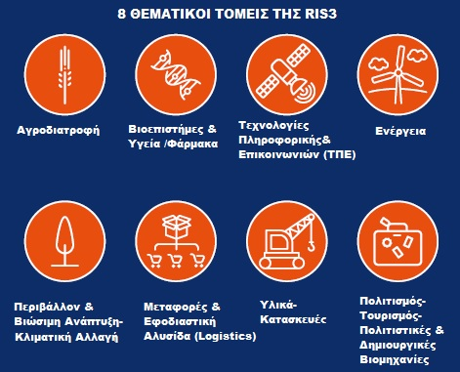

Εθνικό Ίδρυμα Ερευνών (ΕΙΕ) αίθουσα “Λεωνίδας Ζέρβας”
Η είσοδος στην εκδήλωση είναι ελεύθερη
ΔΗΛΩΣΗ ΣΥΜΜΕΤΟΧΗΣ

